ЛАБОРАТОРНАЯ РАБОТА №2
НАБЛЮДЕНИЕ ФОРМЫ ЧАСТИЦ.

Цель работы – экспериментальное определение формы и среднего размера частиц керамических и металлических порошков.
Теоретические сведения
Структура порошков в основном определяется формой частиц и состоянием поверхности, которые зависят от способа получения и последующей обработки порошка. Форма частиц может быть сферической, губчатой, осколочной, тарельчатой, дендритной, плоской, чешуйчатой и др. Первичная форма частиц порошков, полученных тем или иным способом, может видоизменяться при последующей обработке: отжиге, размоле, грануляции и т.д.
Форму частиц обычно определяют при помощи оптического или электронного микроскопа. Оценку соотношения размеров частиц можно проводить количественно с помощью среднего статического из отношений длины частиц к диаметру. Форма частиц оказывает влияние на насыпную плотность, прессуемость и формуемость порошка, на плотность, прочность и однородность прессовки. В ТУ на порошки обычно указывается требуемая форма частиц.
Экспериментальная часть
Аппаратура и материалы: микроскоп, окуляр-микрометр, стеклянная плитка, стеклянная палочка, стеклянная пипетка, предметное стекло, покровное стекло, шпатель.
Ход работы. Из пробы порошка готовят препарат – монослой частиц на подложке, полученный диспергированием порошка в дисперсионной жидкости.
Для этого пробу порошка массой 2–7 г тщательно перемешивают шпателем на стеклянной плитке, рассыпают полосой длиной 80–100 мм и разделяют ее на 7 или 8 приблизительно равных частей. Четные части отбрасывают, а нечетные смешивают и повторно сокращают таким же образом.
Операцию повторяют до получения пробы массой 0,5–1 г. Затем переносят на кончике стеклянной палочки небольшое количество порошка на предметное стекло, добавляют 1–2 капли глицерина, равномерно распределяют смесь стеклянной палочкой по стеклу, накладывают покровное стекло и осторожно давят на него во избежание выхода больших частиц за пределы стекла. Избыток жидкости удаляют фильтровальной бумагой.
Проверяют препарат. Препарат не должен содержать конгломератов и скоплений частиц. Распределение частиц должно быть равномерным по всему полю зрения. Количество частиц в поле зрения должно быть таким, чтобы по всей линейке шкалы окуляра находилось 10–20 зерен крупнее одного деления. Если количество зерен превышает указанное количество, то следует приготовить новый препарат.
Объектом наблюдения являются проекции частиц, ограниченные кругом – только те из них, которые находятся внутри поля зрения.
Измеряют максимальный l_{max} и минимальный размер частиц l_{min}, а затем рассчитывают фактор формы равный отношению l_{max}/l_{min}.
Полученные результаты заносят в таблицу
Таблица
№ измерения | Размеры частиц, мкм |  | Фактор формы
 | l_{max} | l_{min}
Словесное описание формы частиц составляют, пользуясь приложением 1.
Требования к отчету
Отчет должен содержать условное обозначение или марку порошка, порядок выполнения работы и результаты расчетов факторов формы.

ПРИЛОЖЕНИЕ 1
Типовые формы частиц

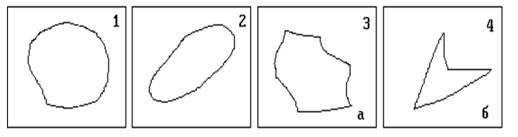
1. Сферическая  (lmax/lmin  от 1,0 до 1,2) | 2. Округлая  (lmax/lmin  от 1,2 до 2,0) |  |  | 3–4.Угловатая  (lmax/lmin от 2,0 до 5,0)
 |  |  |  | а) с наличием криволинейных поверхностей |  | б) с наличием острых углов и плоских граней
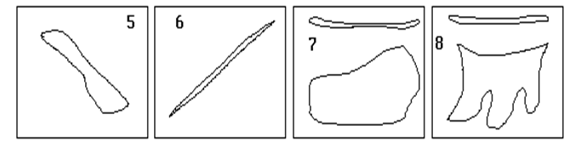
5. Стержневая  (lmax/lmin  от 5,0 до 25,0) | 6. Игольчатая  (lmax/lmin  свыше 25,0) |  | Пластинчатая или чешуйчатая:
 |  |  | 7. сферической формы |  | 8. брызгообразной или угловатой формы
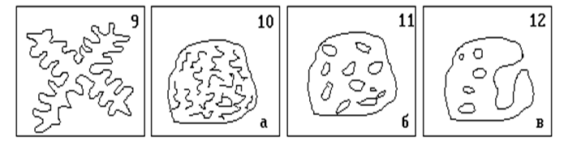
9. Дендритная |  | 10–12. Частицы с внутренними пустотами
 |  | а) губчатая | б) пористая  со сквозными  закрытыми порами |  | в) полая с наличием единичных пустот  с площадью более 25% площади  проекции частицы

